Preporuke za organizaciju rada u razrednoj nastavi i upute za vrednovanje i ocjenjivanje u mješovitom modelu nastave od 25. svibnja 2020.

Najraniji rok primjene: 25. svibnja 2020.

Uvod
Na temelju zaključka Vlade Republike Hrvatske od 23. travnja 2020. otvorile su se škole za razrednu nastavu za određene skupine učenika i uz primjenu preporuka Hrvatskog zavoda za javno zdravstvo (HZJZ) od 11. svibnja 2020. Naime, u trenutku kad se obnavljaju gospodarske aktivnosti očekuje se da će roditelji početi raditi izvan kuće pa je u skladu s time potrebno uspostavljati određene funkcije odgojno-obrazovnog sustava. Omogućiti djeci i učenicima povratak u dječje vrtiće i škole, i time im omogućiti nastavak uobičajenog obrazovnog procesa, također je jedan vid oporavljanja situacije u kojoj smo se našli. Dodatno, za učenike je korisno da se vrate u školu, zato što je kvalitetu nastave lakše osigurati u školama, a i socijalizacija i emocionalni razvoj važni su aspekti učenikova odgoja i obrazovanja. Kod učenika razredne nastave nužno je da stručnjaci potiču i provjere „uživo“ usvajanje motoričkih vještina (pisanja, crtanja i sl.). Ističemo da je najvažniji cilj briga o cjelovitom razvoju i dobrobiti djeteta. Dolazak djece u školu, posebno onih najmlađih, i susret s drugim učenicima, učiteljima i stručnim suradnicima pomaže i u otkrivanju zanemarivanja, zlostavljanja i nasilja u obitelji, a temeljem toga i zaštiti djece od takvih neprihvatljivih pojava.
Nakon prvoga dijela uputa koje su uključivale vrlo restriktivne mjere uključivanja učenika u razrednu nastavu, HZJZ objavio je nove Upute za sprječavanje i suzbijanje epidemije COVID–19 vezano za rad predškolskih ustanova i razrednu nastavu od 1. do 4. razreda te posebne razredne odjele i rad s djecom s teškoćama koje imaju pomoćnika u nastavi (u daljnjem tekstu Upute HZJZ–a). Najvažnije promjene u Uputama HZJZ-a niže su navedene.
Upute posebno naglašavaju: „Rad u predškolskim ustanovama i školama u sadašnjim epidemiološkim uvjetima uz poštivanje ovih uputa smatra se jednako sigurnim za djecu i zaposlenike kao i rad od kuće odnosno ostanak kod kuće, te se omogućuje uključivanje sve djece u vrtiće i škole.“
Pritom škole trebaju organizirati rad u skladu s novim propisanim uvjetima:
- Preporučeno je poštivanje fizičke udaljenosti od 1,5 metra, iz čega proizlazi da u prosječnoj učionici može biti od 15 do 20 učenika.
- Ako je više učenika u razrednom odjelu, ravnatelj organizira rad u većoj prostoriji ili dijeli razredni odjel u dvije grupe i pritom se savjetuje s lokalnim stožerom civilne zaštite.
- Roditelji ne potpisuju izjave i šalju djecu u školu bez obzira na svoj radni status.
- Djeca mogu samostalno dolaziti u školu ili organiziranim prijevozom.
- Moguće je da se učenici i naknadno uključe u već uspostavljene nastavne grupe.
- U razrednoj nastavi izvode se svi nastavni predmetni, nastava Tjelesne i zdravstvene kulture i dalje se izvodi samo na otvorenom prostoru.
- Škole su otvorene za sve učenike razredne nastave od ponedjeljka 25. svibnja, ali kako je rečeno – moguće je da se učenici uključe u grupe i naknadno.
Dakle, epidemiolozi su napisali da su škole sigurne za učenike i zaposlenike. Od ponedjeljka 25. svibnja 2020. svi roditelji mogu poslati učenike razredne nastave u školu. Oni roditelji koji još uvijek imaju objektivne ili subjektivne razloge zbog kojih djecu ne žele poslati u školu, mogu i naknadno uključiti dijete u nastavne grupe u školi, ali u međuvremenu moraju osigurati uvjete kod kuće za nastavu na daljinu i biti u svakodnevnom kontaktu s učiteljima i stručnim suradnicima u školi.
U istome su dokumentu dane vrlo detaljne upute o radu i uvjetima koji trebaju biti osigurani, stoga se ove Preporuke ne mogu razmatrati odvojeno od toga dokumenta.
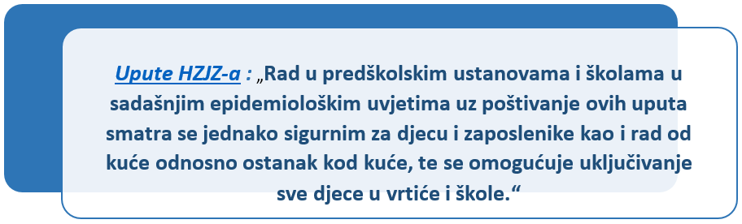
Tijekom prva dva tjedna nastave u školi i odgojno-obrazovnog rada u dječjim vrtićima (11. svibnja – 20. svibnja) pratio se proces s pedagoškog, ali i epidemiološkog stajališta te su izrađene nove Upute HZJZa, a na temelju toga i ove Preporuke. Nove Upute HZJZ–a i Preporuke MZO-a primjenjivat će se od 25. svibnja. I dalje je odvajanje jedne nastavne grupe od druge ključno za osiguravanje sigurnosti učenika.
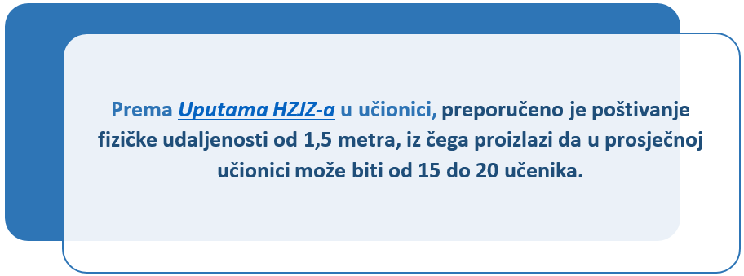
Napomena: U Republici Hrvatskoj je 916 matičnih osnovnih škola u kojima se izvodi razredna nastava (od kojih je 116 u Gradu Zagrebu), uz te škole vezano je 1149 područnih škola. U razrednoj nastavi ukupno su 9 903 razredna odjela. U prosjeku je 13,5 učenika po razrednom odjelu, a u školi je u prosjeku 11 razrednih odjela razredne nastave. Prosječna škola ima 3 razredna odjela po godištu. U Gradu Zagrebu u prosjeku je 20 učenika u jednom razrednom odjelu.

Organizacija nastave u mješovitom modelu
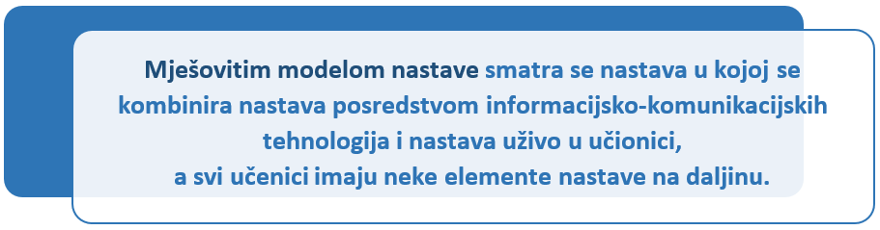
Za vrijeme epidemije za učenike razredne nastave provodit će se poučavanje najvećim dijelom kao oblik nastave koju učenici pohađaju u školi, ali u promijenjenim uvjetima u odnosu na redovitu nastavu, a manjim dijelom kao nastava na daljinu.
U razrednoj nastavi u redovitom programu rade učitelji razredne nastave te učitelji stranog jezika i Vjeronauka, ali ponegdje i Informatike, Tjelesne i zdravstvene kulture te Glazbene kulture. Pored toga, u osnovnim školama radi i oko 2600 stručnih suradnika (pedagozi, psiholozi, knjižničari, edukatorirehabilitatori, socijalni pedagozi, logopedi i sl.). Svi navedeni profili zaposlenika trebaju sudjelovati u mješovitom modelu nastave na daljinu.
Paralelno s nastavom u školama, i dalje će se omogućiti održavanje nastava na daljinu čija je podloga Škola na Trećem zajedno s radnim materijalima – zadatcima i aktivnostima, koji su dostupni na mrežnim stranicama Škole za život.
Kako bismo omogućili kvalitetno obrazovanje svim učenicima (onima u školama i onima kod kuće) jednako usvajanje planiranih odgojno-obrazovnih ishoda, treba sinkronizirano raditi u školama i u Školi na Trećem. Takav mješoviti model nastave podrazumijeva usvajanje jednakih odgojno-obrazovnih ishoda i kod učenika u nastavi u školi i kod učenika u Školi na Trećem. Osobito treba paziti na usvajanje ključnih jezičnih, matematičkih i prirodoslovnih kompetencija, kao i na njihovo ujednačeno vrednovanje. Ovo podrazumijeva da se za Školu na Trećem popis nastavnih sadržaja i materijala objavljuje barem tri dana unaprijed.
U primjerenom obliku trebaju biti prisutni i predmeti s pretežito odgojnom komponentom. Izuzetak je nastava Tjelesne i zdravstvene kulture, prema Uputa HZJZ–a ta se nastava ne preporuča u zatvorenom prostoru, ali se ne preporučuju aktivnosti na otvorenom prostoru koje uključuju bliski fizički kontakt. Međutim, preporuka je da se aktivnosti i nastava na otvorenom održavaju što je više moguće.
Škola na Trećem održavat će se do početka lipnja kako bi se osiguralo praćenje nastave za one učenike koji će još jedno vrijeme iz objektivnih ili subjektivnih razloga pratiti nastavu na daljinu.
Stoga se i dalje u provođenju nastavnoga procesa treba pridržavati sljedećih pravila:
- Odgojno-obrazovni ishodi trebali bi biti usklađeni u radu u učionici s nastavom u Školi na Trećem tako dugo dok se Škola na trećem provodi, odnosno dok ima učenika koji su u mješovitom modelu nastave.
- Metode poučavanja i aktivnosti za učenike mogu se razlikovati u modelu mješovite nastave za učenike u učionici i one kod kuće.
- Zadaci koje učenici dobivaju trebaju biti slični s obzirom na vrijeme potrebno za izvođenje, zahtjevnost u izradi, povezanosti s odgojno-obrazovnim ishodima i sl.
- Domaće zadaće, uradci i zadaci trebaju biti jednaki i svi učenici ih moraju imati mogućnost predati učiteljima u izravnom kontaktu ili posredstvom roditelja i tehnologije.
- Metode vrednovanja trebaju biti ujednačene za sve učenike koji su u školi, ali i u mješovitom modelu nastave ako se on još provodi.
Svim učenicima treba osigurati dostupnost poučavanja, nastavnih materijala i potpore u učenju. Učitelji pri tome upotrebljavaju materijale objavljene na Školi na Trećem, odabrane udžbenike i druge obrazovne materijale.
Prikupljanje, pregled i vrednovanje uradaka i zadataka učitelj treba redovito provoditi, i to na sličan način i prema jednakim kriterijima za sve učenike u mješovitom modelu nastave.
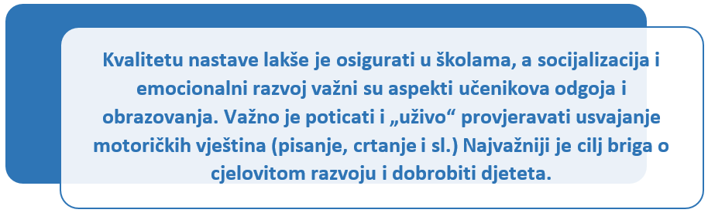

Upute za vrednovanje i ocjenjivanje
Vrednovanje u razrednoj nastavi u školi, u mješovitom modelu nastave, kao i u nastavi na daljinu, treba biti usmjereno vrednovanju kao učenje i za učenje (formativnom vrednovanju) i davanju povratnih informacija učenicima koje ih ohrabruju i potiču na istraživanje i učenje, ocjenjivanje je, pritom, u drugom planu.
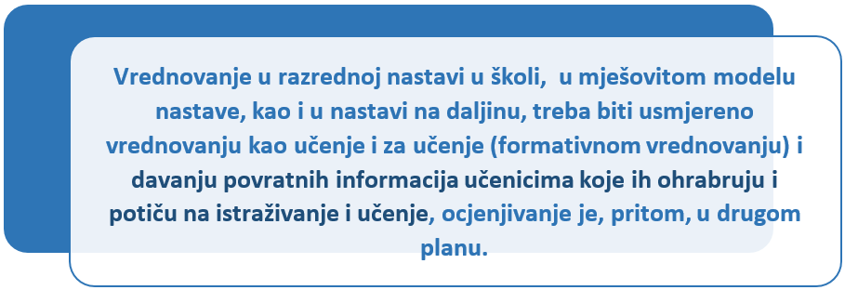
Zaključna ocjena na kraju nastavne godine temelji se na ocjenama koje su učenici dobili tijekom cijele nastavne godine, uključujući i nastavu na daljinu, odnosno nastavu koja se izvodi u mješovitom modelu.
Sve odrednice iz Uputa za vrednovanje i ocjenjivanje tijekom nastave na daljinu primjenjuju se i u mješovitom modelu. Sažetak je dan na sljedećoj shemi:
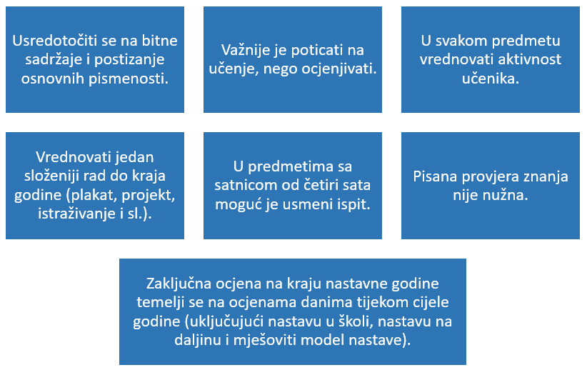
Konkretno, u gotovo svim predmetima može se vrednovati aktivnost učenika u diskusijama i domaćim zadaćama, aktivnost se može vrednovati i barem jednom ocjenom iz odgovarajućeg predmetnog područja. Nadalje, u gotovo svakom predmetu moguće je napraviti i jedan složeniji zadatak u obliku plakata, prezentacije, projekta, istraživačkog rada, kritičkog prikaza ili problemskog zadatka. Takav se rad može vrednovati rubrikom ili nekim drugim načinom koji jasno prikazuje elemente i kriterije vrednovanja. Dakle, barem dvije ocjene do kraja nastavne godine mogu dobiti svi učenici u svim predmetima bez obzira jesu li u pojedinim dijelovima nastave sudjelovali kod kuće ili u školi.
Ono što treba posebno naglasiti je da sadržaji koje učitelji poučavaju i kasnije vrednuju trebaju biti usmjereni na bitno, a ne na sporedne detalje ili činjenice.
Inovativne metode vrednovanja uključuju izradu projekata, plakata, rješavanje problema, izradu eportfolija, jednostavnije istraživačke radove, praktične radove, projekte koje učenici rade samostalno ili u suradnji s drugim učenicima i sl. Za sve te metode učenicima je potrebna učiteljeva, ali i vršnjačka potpora, kao i postupnost u njihovoj izradi koju će pratiti i povratne informacije koje će se davati učeniku na različitim stupnjevima izrade.
Prema Uputama HZJZ–a učitelj u školi s djecom provodi što je više moguće vremena na otvorenom, što znači da se dio nastave (npr. Prirode i društva, Likovne kulture, Glazbene kulture) može provoditi na školskom dvorištu, u vrtu ili parku, ali bez doticaja s drugom razrednom skupinom ili drugim osobama, pritom se ne preporuča izvođenje nastave Tjelesne i zdravstvene kulture u zatvorenom prostoru.

Zaduženja učitelja nastavi u školi, te u mješovitom obliku nastave
Prema Pravilniku o tjednim ranim obvezama učitelja i stručnih suradnika u osnovnoj školi učitelji u razrednoj nastavi imaju tjednu normu od 16 sati nastave po predmetima, 1 sat razrednog odjela, 1 sat ostalih aktivnosti s učenicima, 1 sat dopunske nastave, 1 sat dodatne nastave i 1 sat izvannastavnih aktivnosti. To je ukupno 21 sat (u trajanju od 45 minuta) neposrednog odgojno-obrazovnog rada s učenicima.
Međutim, prema Uputama HZJZ–a većina aktivnosti treba se odvijati u jednoj grupi i bez nepotrebnih kontakata s drugim učiteljima i bez fizičkog kontakta s drugim učenicima te se stoga neće izvoditi izvannastavne aktivnosti, nastava Tjelesne i zdravstvene kulture, dopunska i dodatna nastava izvodit će se u smanjenom opsegu. Također, i sat dodatnih aktivnosti s učenicima neće se provoditi u ovoj fazi. Svi ti sati mogu se uvrstiti u dio nastave na daljinu, što znači da se učiteljima otvara mogućnost da nekoliko sati tjedno posvete komunikaciji s roditeljima i učenicima koji su još uvijek u nastavi na daljinu.
Ostale aktivnosti do 40-satnog radnog vremena uključuju stručno-metodičko pripremanje za neposredni odgojno-obrazovni rad s učenicima u mješovitom modelu nastave, ali i vrednovanje učeničkih postignuća.
Neke aktivnosti koje su propisane školskim kurikulumom neće se provoditi (npr. izleti, ekskurzije, školske priredbe), a ni neki godišnji poslovi (npr. natjecanja učenika).
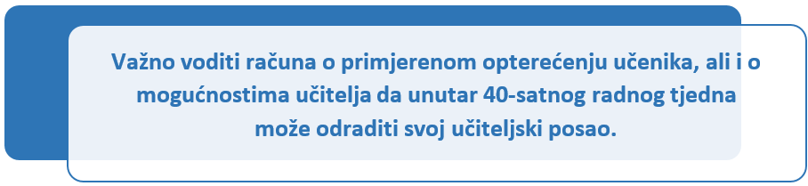
Stručni suradnici trebaju pružiti podršku učiteljima u procesu pripreme za provođenje mješovitog modela nastave, a posebno u radu s učenicima s posebnim odgojno-obrazovnim potrebama.
Broj učenika s kojima učitelj radi ostaje nepromijenjen.
Prema Uputama HZJZ–a nastavu za jednu grupu djece izvodi učitelj razredne nastave, ali se od 25. svibnja izvodi i nastava ostalih predmeta koje predaju učitelji predmetne nastave, kao i produženi boravak, ali uz što manje fizičkih kontakata s ostalim zaposlenicima škola. To znači da će učenici u razrednoj nastavi sada u učionicama imati nastavu za sve predmete, pa i one koje ne predaje njihov učitelj razredne nastave (strani jezik, izborne i fakultativne predmete).

Organizacija nastave u školi
Iz Uputa HZJZ-a proizlaze sljedeće preporuke:
- Svaka odgojno-obrazovna skupina (razredni odjel, nastavna grupa) boravi u jednoj prostoriji.
- Približno između 15 i 20 djece može biti u odgojno-obrazovnoj skupini (što ne znači da je 20 djece maksimalan broj po skupini, već to ovisi o veličini učionice).
- Kod većih razrednih odjela treba razmotriti mogućnost organiziranja rada u odgovarajućoj prostoriji veće površine kao i mogućnost razdvajanja djece u dvije skupine ili osnivanje nove skupine jer je neophodno omogućiti uključivanje sve djece.
- Školske klupe i stolovi za jelo razmiču se tako da djeca sjede na što većoj udaljenosti u prostoriji (po mogućnosti razmak od približno 1,5 metra), ali opet tako da sva djeca budu uključena u odgojno-obrazovni proces.
- Za pomoć u rješavanju specifičnih organizacijskih pitanja pojedinih okruženja, ustanova se treba javiti nadležnom Stožeru civilne zaštite kako bi se u suradnji s epidemiolozima i drugim stručnjacima došlo do optimalnih rješenja.
- Koliko god je moguće smanjiti fizički kontakt (bliski kontakt) djece iz jedne odgojno-obrazovne skupine s drugom djecom, roditeljima/starateljima druge djece i drugim djelatnicima ustanove.
- Prehranu je moguće organizirati u blagovaonici (preporučuje se pridržavanje preporuka za ugostiteljske objekte, uz naznaku da razmak među djecom treba biti najveći moguć s obzirom na broj djece i veličinu blagovaonice) ili je prehranu moguće organizirati u učionici na način da se hrana unaprijed podijeli u porcije.
- Boravak u blagovaonici, sportskoj dvorani, knjižnici i drugim zajedničkim prostorijama organizira se po skupinama tako da ne dolazi do miješanja različitih razrednih odjela.
- Izbjegava se ulazak drugih osoba (primjerice zbog čišćenja, popravka ili donošenja hrane) u prostoriju sve dok djeca borave u njoj, kao i ulazak osoba koje nisu zaposlenici škole ili učenici u samo školsku zgradu.
- Izvannastavne aktivnosti ne održavaju se u školama.
- Epidemiolozi HZJZ-a za sve učitelje održat će webinar o novim Uputama HZJZ-a.
- Prvi dan nastave u školi treba započeti uputama učenicima kako se ponašati, prati ruke, održavati fizički razmak i sl.
- U školi se izvode svi nastavni predmeti (obavezni, izborni i fakultativni), kao i produženi boravak tamo gdje je to i inače predviđeno.
- Ne preporučuje se izvođenje nastave Tjelesne i zdravstvene kulture na zatvorenom prostoru i ne preporučuju se intenzivne tjelesne aktivnosti koje uključuju fizičke kontakte. Dakle, broj sati nastave Tjelesne i zdravstvene kulture bit će smanjen, ali svakako treba s učenicima napraviti jednostavne vježbe razgibavanja u trajanju od pet minuta.
- Učenici u školi u prosjeku provedu 4 školska sata, osim onih koji su u produženom boravku.
- Nije preporučljivo da roditelji ulaze u prostor škole pa se informacije i roditeljski sastanci mogu obaviti telefonskim putem ili videopozivom.
- Do daljnjeg su zabranjeni svi posjeti vrtićima i školama (primjerice kazališne predstave, izvannastavne aktivnosti i sl.)

Roditelji/skrbnici i škola u krugu povjerenja za učenje i dobrobit učenika
Roditelji/skrbnici dužni su pažljivo pročitati nove Upute HZJZ–a kako bi uočili važne promjene u pristupu. Posebno jer je sad omogućeno da razrednu nastavu u školi pohađaju svi učenici. Naime, na samom početku Uputa koje su izradili stručnjaci (epidemiolozi, liječnici školske medicine, znanstvenici i drugi stručnjaci) navedeno je:
„Rad u predškolskim ustanovama i školama u sadašnjim epidemiološkim uvjetima uz poštovanje ovih uputa smatra se jednako sigurnim za djecu i zaposlenike kao i rad od kuće odnosno ostanak kod kuće, te se omogućuje uključivanje sve djece u vrtiće i škole.“
I dalje je potrebno koliko je moguće smanjiti fizički kontakt (bliski kontakt) djece iz jedne odgojno-obrazovne skupine s drugom djecom, roditeljima/starateljima druge djece i drugim djelatnicima ustanove, tako da ako roditelji dovode dijete u školu, ne ulaze u samu školsku zgradu.
Treba naglasiti da nije potrebno da roditelj/skrbnik dovodi dijete u školu ili odvodi iz škole. Naime, sukladno odluci roditelja, učenici u školu dolaze sami, organiziranim prijevozom ili u pratnji roditelja, kao što bi dolazili da nema epidemije.
Ako roditelji/skrbnici odluče dovoditi i odvoditi djecu u školu, preporučuje se koliko je moguće da izbjegavaju ulaziti u školu. Ako je to ipak nužno, (npr. kod roditelja djece s teškoćama u razvoju) od ulaska u školu i izlaska iz nje svim se osobama savjetuje da drže međusobni razmak (1,5 metar).
Međusobni razmak ne trebaju držati osobe iz istog kućanstva.
Važno je da roditelji/skrbnici i djelatnici budu upoznati s Uputama HZJZ-a i Preporukama MZO-a. Telefonom ili na drugi primjeren način uprava škole (ravnatelj, učitelj, stručni suradnik u školi) obavještava roditelje o sljedećem:
- da ne dolaze u pratnji djeteta ako imaju simptome respiratorne bolesti (povišena tjelesna temperatura, kašalj, poteškoće u disanju, poremećaj osjeta njuha i okusa), ako im je izrečena mjera samoizolacije ili ako imaju saznanja da su zaraženi s COVID-19
- da ne dovode dijete u ustanovu ako dijete ima simptome respiratorne bolesti (povišena tjelesna temperatura, kašalj, poteškoće u disanju, poremećaj osjeta njuha i okusa), ako ima izrečenu mjeru samoizolacije ili ako je dijete zaraženo s COVID-19.
Roditelji/skrbnici dužni su izmjeriti tjelesnu temperaturu djetetu svaki dan prije dolaska u školu te u slučaju povišene tjelesne temperature ne smiju dovoditi dijete u školu već se javljaju telefonom ravnatelju škole i izabranom pedijatru/liječniku obiteljske medicine radi odluke o testiranju i liječenju djeteta. Djeca sa znakovima drugih zaraznih bolesti također ne dolaze u ustanovu.
Također, škola ne uzima izjavu od roditelja radi uključivanja djeteta u ustanovu. Roditeljima treba omogućiti naknadno uključivanje djeteta u vrtić i školu.
Ako djeca razviju simptome COVID-19 tijekom boravka u ustanovi, odgajatelji/učitelji odmah obavještavaju roditelje koji u najkraćem roku trebaju doći po dijete.
Roditelji su značajna karika u krugu povjerenja za učenje, ali i za podršku učeniku u općem razvoju, usvajanju vrijednosti i odgoja u cjelini. Međutim, u nastavi na daljinu te u mješovitom modelu nastave imali su posebnu ulogu, a posebice kod djece koja su u razrednoj nastavi jer trebaju usko surađivati s učiteljima i stručnim suradnicima u školi. Pritom roditelji ne mogu i ne smiju preuzeti ulogu učitelja.
Roditelji trebaju uočiti da se vrednovanje ne oslanja, kao do sada, na poznavanje sadržaja kao glavne pokazatelje znanja, već da trebaju obratiti pažnju i na druge elemente (samostalnost, kreativnost, mogućnost korištenja naučenog, timski rad…) i da računaju da će učitelji i to uzimati u obzir. Posebno je istaknuto da svi učenici trebaju u ovom razdoblju dobiti ocjenu iz aktivnosti u izvršavanju svojih obaveza, ali i da se očekuje da samostalno rade na složenijim zadacima. U tim složenijim zadacima dobro je da roditelji budu upoznati s njima, ali nikako da se angažiraju u izradi i pisanju takvih radova umjesto učenika. Jasan stav roditelja ovdje je važan za razvoj vrijednosti kod djece i na tome trebaju ustrajati, kako roditelji, tako i učitelji.

Naglasci za roditelje
- Rad u školama u sadašnjim epidemiološkim uvjetima uz poštovanje Uputa HZJZ-a smatra se jednako sigurnim za djecu i zaposlenike kao i rad od kuće, odnosno ostanak kod kuće te se omogućuje uključivanje sve djece u škole.
- Roditelji/skrbnici ne moraju dovoditi djecu u škole, ako ih dovode, ne ulaze u školsku zgradu osim u krajnjoj nuždi, već dolaze do ulaza pri čemu zadržavaju distancu od najmanje 1,5 metra u odnosu na druge roditelje/skrbnike i djecu.
- Sukladno odluci roditelja, učenici u školu dolaze sami, organiziranim prijevozom ili u pratnji roditelja, kao što bi dolazili da nema epidemije.
- Roditelji se ne okupljaju na ulazu u školsku zgradu.
- Roditelji/skrbnici dužni su izmjeriti tjelesnu temperaturu djetetu svaki dan prije dolaska u školu te u slučaju povišene tjelesne temperature ne smiju dovoditi dijete u školu, već se javljaju telefonom ravnatelju škole i izabranom pedijatru/liječniku obiteljske medicine radi odluke o testiranju i liječenju djeteta. Djeca sa znakovima drugih zaraznih bolesti također ne dolaze u ustanovu.
- Škola ne uzima izjava od roditelja radi uključivanja djeteta u ustanovu. Roditeljima treba omogućiti naknadno uključivanje djeteta u školu.
- Roditelj/skrbnik treba se upoznati s Uputama HZJZ–a u cjelini.
- Roditelji su značajna karika u krugu povjerenja za učenje, ali i za podršku učeniku u općem razvoju, usvajanju vrijednosti i odgoja u cjelini.

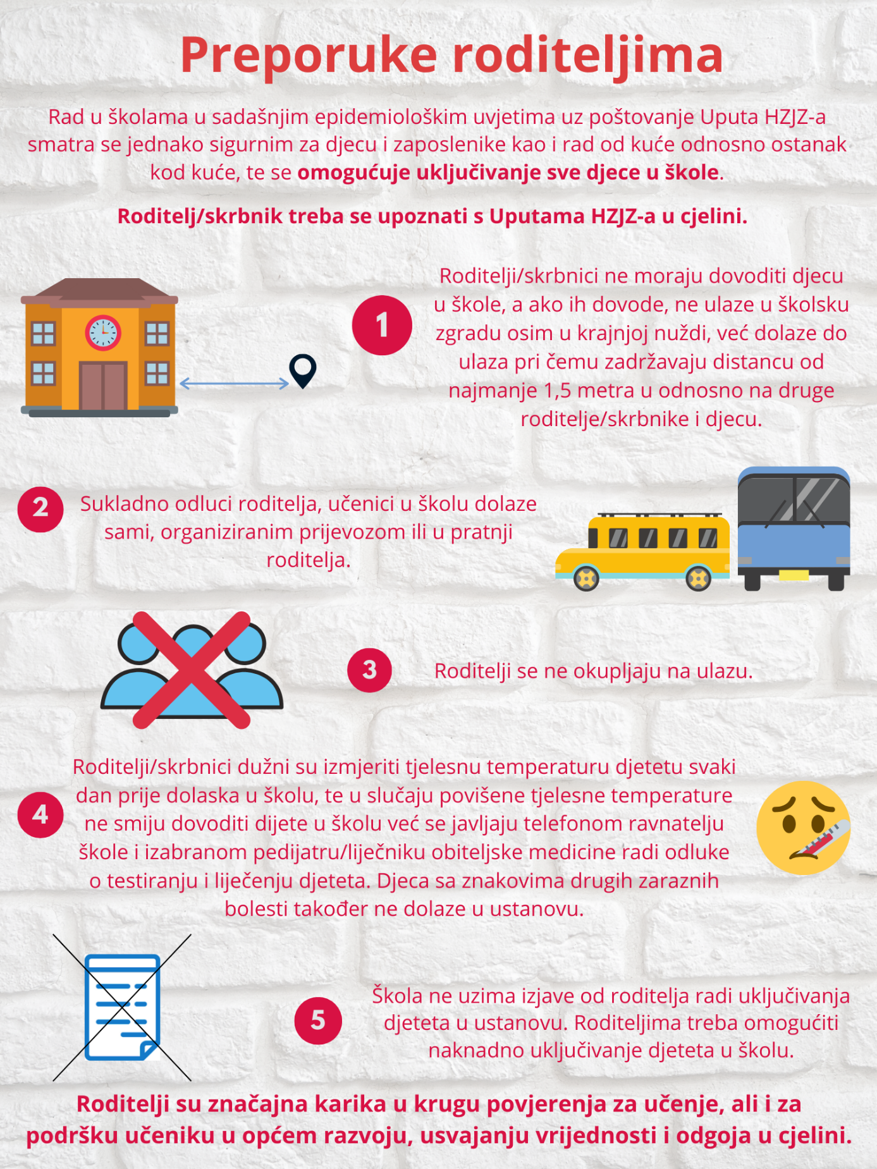

Učenici s teškoćama koji imaju pomoćnika u nastavi
Prema Pravilniku o osnovnoškolskom i srednjoškolskom odgoju i obrazovanju učenika s teškoćama u razvoju (NN 24/2015) postoji sedam skupina teškoća (oštećenja vida, oštećenja sluha, oštećenja jezično-govorne-glasovne komunikacije i specifične teškoće u učenju, oštećenja organa i organskih sustava, intelektualne teškoće, poremećaji u ponašanju i oštećenja mentalnog zdravlja, postojanje više vrsta teškoća u psihofizičkom razvoju).
Djeci s teškoćama treba omogućiti uključivanje u školske ustanove i centre odgoja i obrazovanja.
Pojedinim je učenicima osigurana podrška pomoćnika u nastavi i stručnih komunikacijskih posrednika
(PUN). Djecu kojoj je prethodno osigurana podrška PUN-a moguće je uključiti u školu uz podršku PUN-
- PUN se tada ubraja u ukupan broj osoba u grupi. U odnosu na druge učenike i odrasle osobe u školi, PUN se pridržava svih pravila fizičke udaljenosti, dosljedno provodi pojačanu osobnu higijenu, potiče na pojačanu higijenu i fizički razmak sve učenike te pomaže u održavanju higijene prostora. U radu s djetetom kojemu je osigurano pravo na PUN-a, PUN neće moći održavati propisanu udaljenost jer održavanjem te udaljenosti on ne bi bio u mogućnosti izvršavati sve poslove sukladno Pravilniku o pomoćnicima u nastavi i stručnim komunikacijskim posrednicima (NN 102/2018, 22/2020). Preporučuje se da PUN kod pomaganja učeniku nosi kiruršku masku, a kod pomaganja učeniku pri korištenju toaleta da, ako je moguće, koristi jednokratne rukavice.
Za učenike i korisnike u primjerenim programima odgoja i obrazovanja, dodatnim odgojno-obrazovnim i rehabilitacijskim programima, uključujući i posebne razredne odjele i centre za odgoj i obrazovanje, također je preporučeno da se uključe u redovnu nastavu, ali uz primjenu sljedećih preporuka:
- u stacionarnom dijelu ustanove (djeca/korisnici smještaja) primjenjuju upute koje su dane na sljedećoj poveznici: https://bit.ly/2TmoLJa
- u dodatnim odgojno-obrazovnim i rehabilitacijskim programima i drugim terapijskim postupcima primjenjuju se sljedeće upute: https://bit.ly/3g7HAcK
- u primjerenom programu odgoja i obrazovanja primjenjuje se ove Preporuke.
Ako je moguće, treba odvojiti djelatnike koji skrbe za djecu na smještaju u stacionarnom dijelu ustanove od onih koji skrbe za djecu u produženom stručnom postupku, rehabilitacijskim i terapijskim postupcima. Također se preporučuje da se odvoje djeca koja su na smještaju od djece koja dnevno ili povremeno dolaze u ustanove.
Kod djece koja dnevno ili povremeno dolaze u ustanove preporučuje se, ako je moguće, da se osnuju barem donekle nepromijenjene grupe.
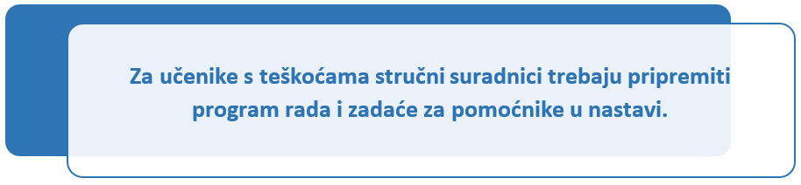

Obaveze ravnatelja
Ravnatelji temeljem ovih Preporuka, ali i Uputa HZJZ–a imaju zadaće u procesu pripreme za otvaranje škola za sve učenike uz osiguravanje uvjeta koji su propisani u suradnji s osnivačima, lokalnim stožerima civilne zaštite te uz podršku Ministarstva znanosti i obrazovanja.
Temeljem Uputa HZJZ-a i ovih Preporuka Ministarstva trebaju izraditi novi provedbeni plan uključivanja svih učenika u razrednu nastavu u školi.
Za razliku od procesa otvaranja razredne nastave 11. svibnja 2020., sada se od roditelja ne traže izjave o prihvaćanju uvjeta o dolasku učenika u školu.
U međuvremenu je prestala važiti odluka Vlade o radu od kuće, tako da se djelatnici raspoređuju na poslove u školi u primjerenom opsegu i nadležnosti. Stoga je potrebno održati (virtualne) sastanke s učiteljima i ostalim zaposlenima da se raspravi provedbeni plan i definiraju obaveze.
Djelatnike s kroničnim bolestima koji možebitno predstavljaju veći rizik za razvoj težih oblika bolesti COVID-19 (djelatnici s respiratornim, kardiovaskularnim, malignim bolestima, dijabetesom, imunodeficijencijama), potrebno je ako je moguće rasporediti na što više aktivnosti koje ne zahtijevaju učestali kontakt s drugim osoba. U svim neizbježnim aktivnostima koje zahtijevaju češći kontakt s drugim osobama, neophodno je omogućiti fizičku udaljenost koliko to uvjeti omogućuju i nošenje maske. Za ostale djelatnike maska nije obavezna.
Prije otvaranja škola | Kod otvaranja škola
Temeljem Uputa HZJZ-a i Preporuka MZO-a trebaju izraditi novi Provedbeni plan otvaranja škole. | Osigurati prihvat učenika na ulazima u školu prema utvrđenom rasporedu.
Formirati razredne odjele, nastavne grupe i optimalno korištenje prostora škole. Ako je potrebno u tome tražiti pomoć osnivača i lokanih stožera civilne zaštite. | Osigurati da se djeca i naknadno uključe u razrede i grupe.
Održati (virtualne) sastanke s učiteljima i ostalim zaposlenima da se raspravi provedbeni plan i definiraju obaveze. | Na početku nastave održati edukaciju za učenike na jednostavan i prikladan način.
Uz podršku osnivača osigurati materijalne uvjete (sredstvo za pranje i održavanje i sl. prema Uputama HZJZ-a). Javiti se lokanim stožerima civilne zaštite da se školama dostave sredstva za dezinfekciju i čišćenje, ako je potrebno. | Osigurati redovito pranje ruku i osigurati redovitu nabavu sredstva za dezinfekciju i čišćenje, materijalnim sredstvima koje osigurava osnivač i preko lokalnih stožera, ako je potrebno.
Osigurati provedbu ovih Preporuka Ministarstva. | Vježbati s učenicima gdje se kreću, kako se koriste odmori, dijeli hrana, izlazi na dvorište i na igrališta. Također vježbati evakuaciju u slučaju potresa.
Obvezati stručne suradnike za koordinaciju aktivnosti učenika s teškoćama, ali i drugih učenika koji pripadaju podzastupljenim i ranjivim skupinama. | Osigurati da stručni suradnici rade s učiteljima i učenicima, posebno s učenicima s teškoćama, PUN-ovima, ali i da se uoče potrebe ostalih podzastupljenih i ranjivih skupina.
Obvezati učitelje i stručne suradnike da budu na raspolaganju roditeljima/starateljima vezano uz upute i informacije. Pritom je važno jasno komunicirati stav HZJZ-a da se škole sigurne za sve učenike sukladno Uputama HZJZ-a. | Osigurati provjetravanje i čišćenje prostora koje obavljaju spremači i domari.
Osigurati da svi zaposlenici, a posebno učitelji, dobiju potrebne upute, preporuke i edukaciju (webinar HZJZ-a). | Provjeriti jesu li osigurana materijalna sredstva za rad, materijali za učenje i poučavanje.
Osigurati administrativno-tehničku potporu u školi. | Voditi evidenciju o mjerenju tjelesne temperature zaposlenika (Upute HZJZ-a).
Poslati jasne upute roditeljima o dnevnoj rutini (npr. mjerenje tjelesne temperature svako jutro), dovođenju djece te higijenskim standardima u školama. | Redovito prikupljati podatke o stanju i po potrebi korigirati i dopuniti provedbeni plan.
Surađivati s Ministarstvom i pratiti sve objave preporuka kao i odgovora na često postavljana pitanja. | Redovito informirati zaposlenike, učenike i roditelje/staratelje.

Ravnatelji će u tom procesu imati potporu Ministarstva znanosti i obrazovanja, osnivača, nacionalnog i lokalnih stožera civilne zaštite. Ministarstvo će redovito objavljivati i odgovore na često postavljana pitanja.

Usporedba s teoretskim okvirom
Prema Okviru za otvorenje škola (UNESCO, travanj, 2020.) nužno je kod ponovnog otvaranja škola voditi računa o četiri aspekta: sigurnosnom okviru, načinu učenja i poučavanja, uključivanju marginaliziranih skupina i cjeloviti razvoj učenika. U tom kontekstu mi smo svaki od ovih aspekata adresirali.
Sigurnosni okvir – Upute HZJZ-a
Učenje i poučavanje – Ove preporuke i upute uz preporuke i upute do sada objavljene na mrežnim stranicama MZO-a i Škole za život.
Uključivanje marginaliziranih skupina – omogućavanje vraćanja u škole učenika s teškoćama, ali i kod vraćanja učenika u škole prioritet su učenici razredne nastave koji su posebno ranjiva skupina.
Cjeloviti razvoj učenika – posebno naglašen u svim objavljenim uputama i preporukama MZO-a, kao i u odgovorim na često postavljana pitanja objavljenima na www.mzo.hr i www.skolazazivot.hr

Reference
Upute za sprječavanje i suzbijanje epidemije COVID-19 za ustanove ranog i predškolskog odgoja i obrazovanja te osnovnoškolske ustanove u kojima je osigurana mogućnost zbrinjavanje djece rane i predškolske dobi te učenika koji pohađaju razrednu nastavu. Hrvatski zavod za javno zdravstvo. 20. svibnja 2020.
Upute za vrednovanje i ocjenjivanje tijekom nastave na daljinu, MZO, travanj 2020.
Pravilnik o tjednim radnim obavezama učitelja i stručnih suradnika u osnovnoj školi (NN, broj 34/14, 40/14, 103/14 i 102/19)
Pravilniku o osnovnoškolskom i srednjoškolskom odgoju i obrazovanju učenika s teškoćama u razvoju (NN 24/2015)
Okvir za ponovno otvaranje škola koje su sastavili UNICEF, UNESCO, World Food Programme i Svjetska banka, Framework for reopening schools. travanj, 2020.
Reopening schools: When, where and how? Stefania Giannini, Assistant Director-General for Education, UNESCO; Robert Jenkins, Chief of Education and Associate Director, UNICEF; Jaime Saavedra, Global Director for Education, World Bank, svibanj 2020

